UNIVERSITATEA [NUMELE UNIVERSITĂȚII]
FACULTATEA DE MARKETING
Programul de studii: Marketing
LUCRARE DE LICENȚĂ
Influența influencerilor asupra deciziei de cumpărare a tinerilor
Cercetare de marketing pe un eșantion de consumatori cu vârsta între 18 și 30 de ani
EXEMPLU FICTIV – structura, tabelele și figurile unei lucrări de licență. Datele sunt simulate.
Coordonator științific:
Conf. univ. dr. Mihai Stoica (nume fictiv)
Absolvent:
Bianca Georgescu (nume fictiv)
BUCUREȘTI, 2026
DECLARAȚIE DE AUTENTICITATE
Subsemnatul(a) Bianca Georgescu, absolvent(ă) al(a) programului de studii Marketing, declar pe propria răspundere că lucrarea de licență cu titlul „Influența influencerilor asupra deciziei de cumpărare a tinerilor” a fost elaborată de mine, sub îndrumarea coordonatorului științific, nu a mai fost prezentată la o altă facultate sau instituție de învățământ superior și că toate sursele folosite, inclusiv cele de pe internet, sunt citate în lucrare, cu respectarea regulilor privind drepturile de autor.
Data: [data]
Semnătura: [semnătura]
CUPRINS
Lista figurilor și a tabelelor 4
Rezumat 5
Introducere 6
Capitolul 1. Marketingul prin influenceri: cadrul teoretic 7
1.1. Influencerul ca sursă de informare 7
1.2. Credibilitatea sursei și încrederea 8
Capitolul 2. Metodologia cercetării 9
2.1. Ipotezele cercetării 9
2.2. Instrumentul și eșantionul 9
Capitolul 3. Analiza rezultatelor și recomandări pentru branduri 10
3.1. Comportamentul respondenților față de influenceri 10
3.2. Achiziția la recomandare, în funcție de gen (I1) 11
3.3. Diferențe de gen la încredere și intenție (I2) 12
3.4. Predictorii intenției de cumpărare (I3) 13
3.5. Recomandări pentru branduri 14
Concluzii 15
Bibliografie 16
Anexa 1. Extras din chestionar 17
Bonus: același paragraf, înainte și după corectare 18

Lista figurilor și a tabelelor
Lista figurilor
Figura 1. Factorii care influențează decizia de cumpărare în marketingul prin influenceri 7
Figura 2. Modelul conceptual al cercetării 8
Figura 3. Platforma pe care respondenții urmăresc cel mai des influenceri (%) 10
Figura 4. Distribuția scorurilor de intenție de cumpărare 11
Figura 5. Ponderea respondenților care au cumpărat la recomandarea unui influencer, pe gen (%) 12
Figura 6. Distribuția scorurilor de intenție de cumpărare, pe gen 13
Figura 7. Relația dintre încrederea în influenceri și intenția de cumpărare 14
Lista tabelelor
Tabelul 1. Tipuri de influenceri după numărul de urmăritori 7
Tabelul 2. Dimensiunile credibilității sursei aplicate influencerilor 8
Tabelul 3. Structura chestionarului 9
Tabelul 4. Respondenții după platforma pe care urmăresc cel mai des influenceri 10
Tabelul 5. Statistici descriptive pentru scalele cercetării 11
Tabelul 6. Achiziția la recomandarea unui influencer, în funcție de gen 11
Tabelul 7. Încrederea și intenția de cumpărare, pe gen 12
Tabelul 8. Regresia liniară multiplă pentru intenția de cumpărare 13
Tabelul 9. Recomandările autorului pentru brandurile care lucrează cu influenceri 14

Rezumat
Lucrarea analizează factorii care influențează intenția de cumpărare a tinerilor în urma recomandărilor primite de la influenceri. Pornind de la modelul credibilității sursei și de la teoria comportamentului planificat, am aplicat un chestionar online unui eșantion de 186 de tineri cu vârste între 18 și 30 de ani (date simulate pentru exemplu). Rezultatele arată că Instagram și TikTok sunt platformele preferate, că femeile cumpără mai des la recomandare și au o intenție de cumpărare mai mare, iar încrederea în influenceri este cel mai puternic predictor al intenției de cumpărare, urmată de credibilitatea percepută. Frecvența cu care tinerii urmăresc influencerii nu are o contribuție proprie. Pe baza rezultatelor, propunem brandurilor colaborări de durată, transparente și adaptate fiecărui segment de public.
Cuvinte-cheie: marketing prin influenceri, intenție de cumpărare, credibilitatea sursei, încredere, consumatori tineri
Abstract
This thesis examines the factors that shape young people's purchase intention after recommendations from social media influencers. Drawing on the source credibility model and the theory of planned behaviour, an online questionnaire was applied to a sample of 186 young people aged 18 to 30 (simulated data for this example). The results show that Instagram and TikTok are the preferred platforms, that women buy recommended products more often and report a higher purchase intention, and that trust in influencers is the strongest predictor of purchase intention, followed by perceived credibility. How often young people follow influencers has no independent effect. Based on these results, the thesis recommends that brands build long-term, transparent collaborations adapted to each audience segment.
Keywords: influencer marketing, purchase intention, source credibility, trust, young consumers

Introducere
Tinerii descoperă tot mai multe produse prin recomandările influencerilor de pe rețelele sociale. Pentru branduri, colaborarea cu influenceri a devenit o parte obișnuită a bugetului de promovare, dar nu este clar ce anume transformă o recomandare într-o cumpărare: numărul de urmăritori, credibilitatea persoanei sau încrederea construită în timp.
Scopul lucrării este identificarea factorilor care influențează intenția de cumpărare a tinerilor (18–30 de ani) în urma recomandărilor primite de la influenceri. Obiectivele sunt:
1. descrierea comportamentului tinerilor față de influenceri (platforme, frecvență, achiziții);
2. compararea femeilor și bărbaților în privința încrederii, intenției și achizițiilor;
3. identificarea predictorilor intenției de cumpărare;
4. formularea unor recomandări pentru brandurile care colaborează cu influenceri.
Metoda de cercetare este ancheta pe bază de chestionar, aplicată online pe un eșantion de tineri. Datele din acest exemplu sunt simulate.

Capitolul 1. Marketingul prin influenceri: cadrul teoretic

1.1. Influencerul ca sursă de informare
Marketingul prin influenceri înseamnă colaborarea unui brand cu persoane care au o comunitate de urmăritori pe rețelele sociale, pentru a prezenta produse într-un mod mai personal decât reclama clasică (Dumitru, 2022). Factorii discutați cel mai des în literatură sunt prezentați în Figura 1.
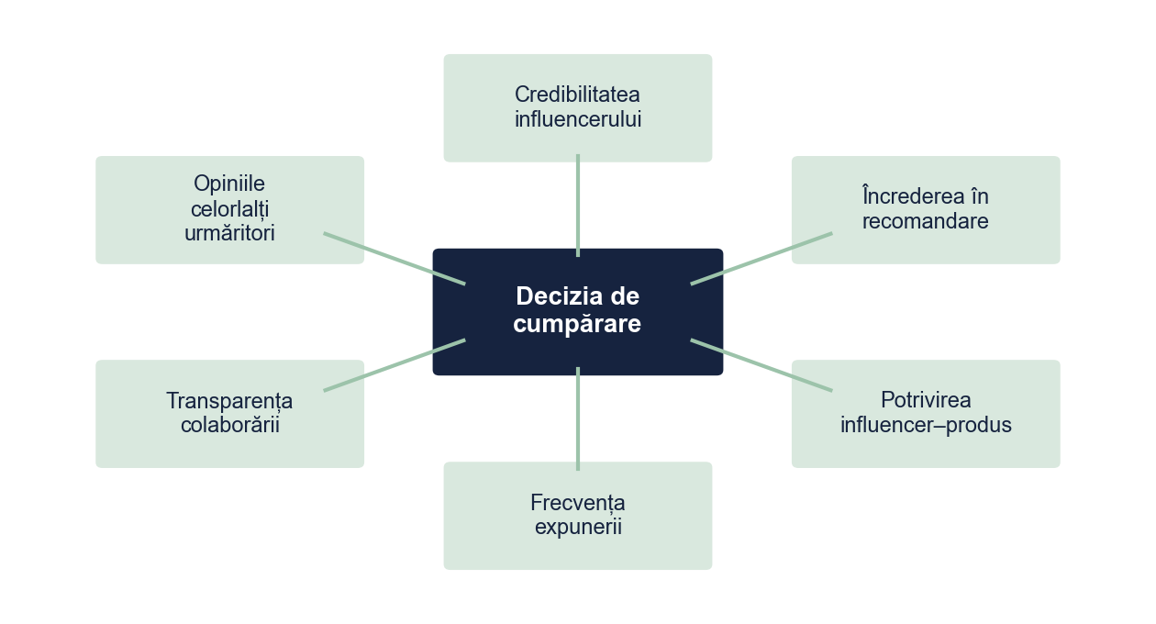
Figura 1. Factorii care influențează decizia de cumpărare în marketingul prin influenceri
Sursa: Prelucrare proprie.
Brandurile aleg influencerii în funcție de mărimea comunității și de obiectivul campaniei (Tabelul 1). Comunitățile mici au de obicei o implicare mai mare, iar cele mari asigură notorietatea.
Tabelul 1. Tipuri de influenceri după numărul de urmăritori
Tipul | Urmăritori (orientativ) | Avantaj pentru brand | Limită
Nano | sub 10 000 | Relație apropiată cu publicul, cost redus | Acoperire mică
Micro | 10 000 – 100 000 | Implicare ridicată, nișe clare | Calitate inegală a conținutului
Macro | 100 000 – 1 milion | Acoperire mare, conținut profesionist | Cost ridicat, implicare mai mică
Mega | peste 1 milion | Notorietate rapidă | Credibilitate mai scăzută, cost foarte mare
Sursa: Sinteză proprie; pragurile diferă de la un autor la altul.

1.2. Credibilitatea sursei și încrederea
Ohanian (1990) descrie credibilitatea unei persoane care recomandă un produs prin trei dimensiuni: expertiza, onestitatea (trustworthiness) și atractivitatea (Tabelul 2). Studiile recente arată că încrederea în recomandare face legătura dintre credibilitate și comportamentul de cumpărare (Ilie și Vasile, 2023).
Tabelul 2. Dimensiunile credibilității sursei aplicate influencerilor
Dimensiunea | Ce înseamnă | Exemplu de item din chestionar
Expertiza | Influencerul cunoaște domeniul produselor pe care le recomandă | „Influencerii pe care îi urmăresc se pricep la produsele prezentate.”
Onestitatea | Influencerul spune ce crede cu adevărat despre produs | „Recenziile lor sunt sincere, chiar și când sunt plătite.”
Atractivitatea | Influencerul este plăcut și ușor de urmărit | „Îmi place stilul în care prezintă produsele.”
Sursa: Prelucrare proprie după Ohanian (1990).
Intenția de cumpărare este folosită ca indicator al comportamentului viitor: potrivit teoriei comportamentului planificat, intenția este cel mai apropiat antecedent al comportamentului (Ajzen, 1991). Modelul testat în lucrare este prezentat în Figura 2.
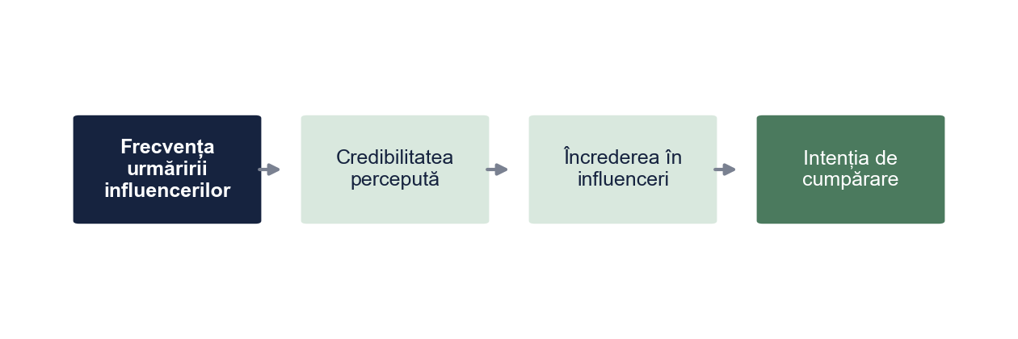
Figura 2. Modelul conceptual al cercetării
Sursa: Prelucrare proprie.

Capitolul 2. Metodologia cercetării

2.1. Ipotezele cercetării
• I1. Există o legătură între gen și achiziția de produse la recomandarea influencerilor.
• I2. Femeile au o intenție de cumpărare și o încredere în influenceri mai mari decât bărbații.
• I3. Încrederea, credibilitatea percepută și frecvența urmăririi prezic intenția de cumpărare.

2.2. Instrumentul și eșantionul
Chestionarul (Tabelul 3, Anexa 1) a fost aplicat online, prin Google Forms, în martie 2026. Eșantionul de convenienență cuprinde 186 de tineri cu vârste între 18 și 30 de ani, dintre care 103 femei (55,4%). Datele au fost prelucrate în SPSS: frecvențe, testul χ², testul t și regresia liniară.
Tabelul 3. Structura chestionarului
Secțiunea | Itemi | Ce măsoară | Scala
Comportament online | 3 | Platforma preferată, frecvența urmăririi influencerilor | Variante, 1–5
Credibilitate percepută | 6 | Expertiză, onestitate, atractivitate | 1–5 (Likert)
Încredere în influenceri | 4 | Încrederea în recomandările primite | 1–5 (Likert)
Intenție de cumpărare | 3 | Probabilitatea de a cumpăra un produs recomandat | 1–5 (Likert)
Comportament de cumpărare | 1 | Produse cumpărate la recomandare, ultimele 6 luni | Număr
Date demografice | 3 | Gen, vârstă, mediu de rezidență | Variante
Sursa: Chestionar construit de autor (Anexa 1).

Capitolul 3. Analiza rezultatelor și recomandări pentru branduri

3.1. Comportamentul respondenților față de influenceri
TikTok (36,0%) și Instagram (33,9%) sunt platformele pe care respondenții urmăresc cel mai des influenceri (Tabelul 4, Figura 3). Împreună, cele două platforme adună aproximativ 70% din preferințe.
Tabelul 4. Respondenții după platforma pe care urmăresc cel mai des influenceri
Platforma | Frecvență | Procent
TikTok | 67 | 36,0%
Instagram | 63 | 33,9%
YouTube | 38 | 20,4%
Facebook | 18 | 9,7%
Total | 186 | 100%
Sursa: Prelucrare proprie pe baza datelor simulate.
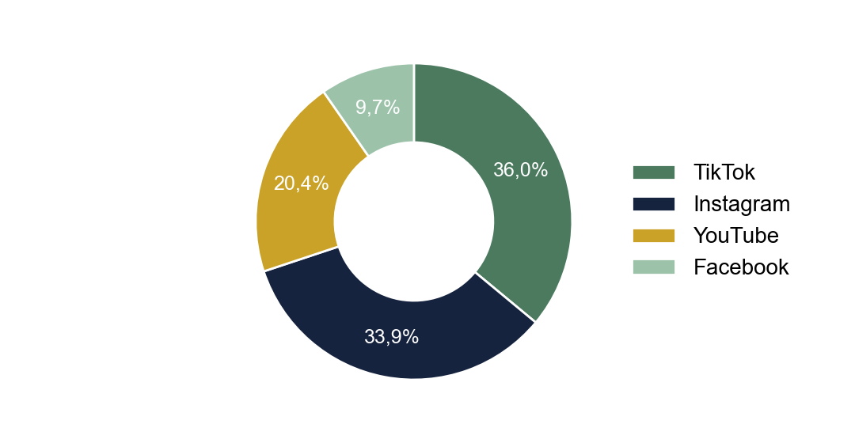
Figura 3. Platforma pe care respondenții urmăresc cel mai des influenceri (%)
Sursa: Prelucrare proprie.
Scorurile medii ale scalelor sunt apropiate de mijlocul intervalului (Tabelul 5): respondenții au o încredere moderată în influenceri (M = 2,90) și o intenție de cumpărare moderată (M = 3,09, Figura 4).
Tabelul 5. Statistici descriptive pentru scalele cercetării
Variabila | N | Media | Abaterea standard | Minim | Maxim
Frecvența urmăririi (1–5) | 186 | 3,27 | 1,02 | 1 | 5
Credibilitate percepută (1–5) | 186 | 3,05 | 0,72 | 1,13 | 4,74
Încredere în influenceri (1–5) | 186 | 2,90 | 0,78 | 1,05 | 5,00
Intenție de cumpărare (1–5) | 186 | 3,09 | 0,86 | 1,00 | 4,97
Produse cumpărate la recomandare (6 luni) | 186 | 1,30 | 1,17 | 0 | 5
Sursa: Prelucrare proprie pe baza datelor simulate.
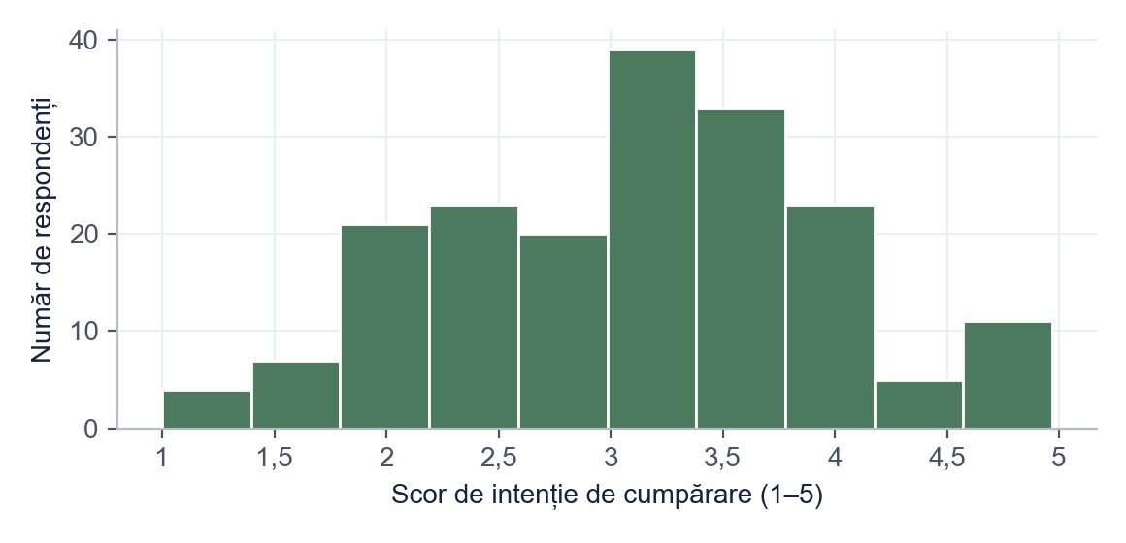
Figura 4. Distribuția scorurilor de intenție de cumpărare
Sursa: Prelucrare proprie.

3.2. Achiziția la recomandare, în funcție de gen (I1)
Ponderea celor care au cumpărat cel puțin un produs recomandat de un influencer în ultimele 6 luni diferă în funcție de gen, χ²(1, N = 186) = 5,86, p = 0,016, V Cramer = 0,18 (Tabelul 6, Figura 5). Femeile au cumpărat mai des la recomandare. Ipoteza I1 se confirmă, dar asocierea este slabă.
Tabelul 6. Achiziția la recomandarea unui influencer, în funcție de gen
Gen / Achiziție la recomandare | A cumpărat | Nu a cumpărat | Total
Feminin | 79 (76,7%) | 24 (23,3%) | 103
Masculin | 50 (60,2%) | 33 (39,8%) | 83
Notă. χ²(1, N = 186) = 5,86, p = 0,016, V Cramer = 0,18
Sursa: Prelucrare proprie pe baza datelor simulate.
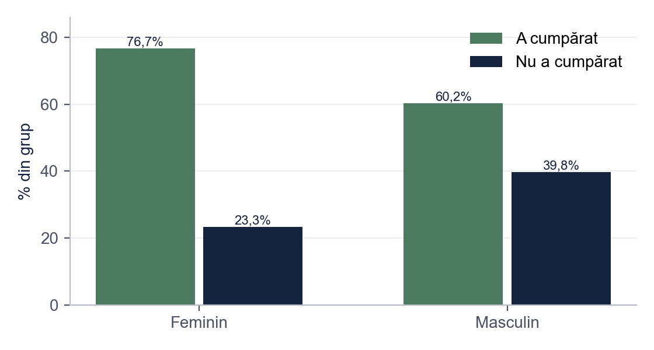
Figura 5. Ponderea respondenților care au cumpărat la recomandarea unui influencer, pe gen (%)
Sursa: Prelucrare proprie.

3.3. Diferențe de gen la încredere și intenție (I2)
Femeile au o intenție de cumpărare mai mare decât bărbații (M = 3,25 față de 2,90), t(184) = 2,86, p = 0,005, d = 0,42. La încrederea în influenceri diferența nu este semnificativă, t(184) = 0,14, p = 0,887 (Tabelul 7, Figura 6). Ipoteza I2 se confirmă parțial.
Tabelul 7. Încrederea și intenția de cumpărare, pe gen
Variabila | Feminin: M (AS) | Masculin: M (AS) | t | df | p | d Cohen
Încredere în influenceri (1–5) | 2,91 (0,80) | 2,89 (0,75) | 0,14 | 184 | 0,887 | 0,02
Intenție de cumpărare (1–5) | 3,25 (0,79) | 2,90 (0,90) | 2,86 | 184 | 0,005 | 0,42
Notă. n Feminin = 103, n Masculin = 83.
Sursa: Prelucrare proprie pe baza datelor simulate.
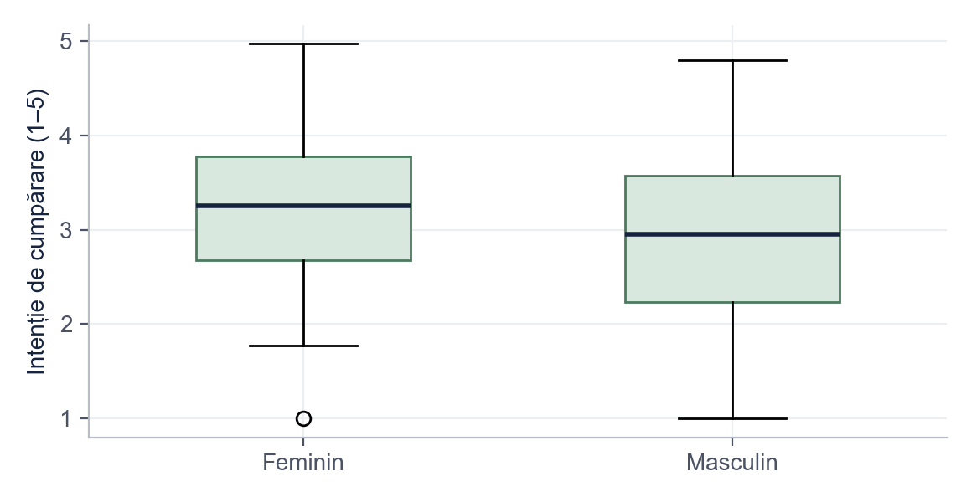
Figura 6. Distribuția scorurilor de intenție de cumpărare, pe gen
Sursa: Prelucrare proprie.

3.4. Predictorii intenției de cumpărare (I3)
Modelul de regresie explică 32% din varianța intenției de cumpărare, R² = 0,32, F(3, 182) = 28,99, p < 0,001 (Tabelul 8). Încrederea în influenceri este cel mai puternic predictor (β = 0,41, p < 0,001), urmată de credibilitatea percepută (β = 0,22, p = 0,004). Frecvența urmăririi nu are o contribuție proprie semnificativă (p = 0,709): contează cât de mult cred tinerii recomandarea, nu cât de des o văd. Ipoteza I3 se confirmă parțial. Relația principală este ilustrată în Figura 7.
Tabelul 8. Regresia liniară multiplă pentru intenția de cumpărare
Predictor | B | ES | β | t | p
Constanta | 0,93 | 0,27 | – | 3,53 | < 0,001
Încredere în influenceri (1–5) | 0,45 | 0,08 | 0,41 | 5,50 | < 0,001
Credibilitate percepută (1–5) | 0,26 | 0,09 | 0,22 | 2,92 | 0,004
Frecvența urmăririi (1–5) | 0,02 | 0,05 | 0,02 | 0,37 | 0,709
Notă. Variabila dependentă: Intenție de cumpărare (1–5). R² = 0,32, F(3, 182) = 28,99, p < 0,001.
Sursa: Prelucrare proprie pe baza datelor simulate.
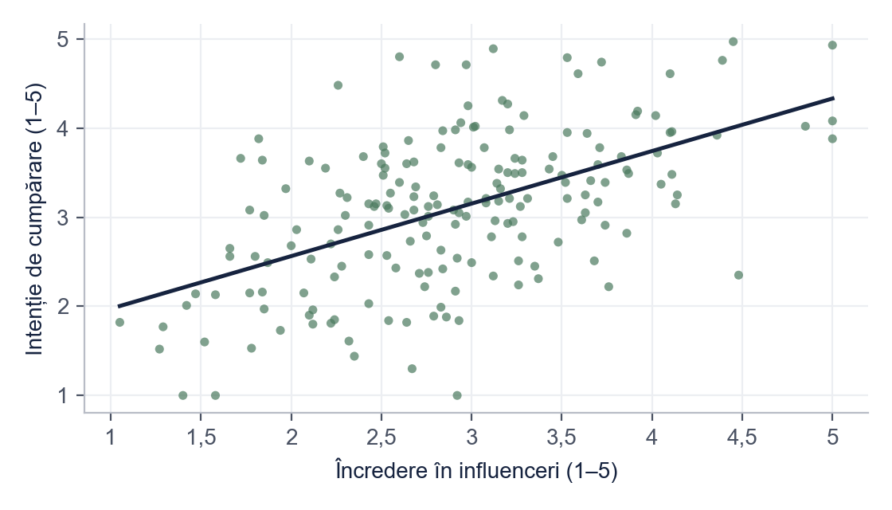
Figura 7. Relația dintre încrederea în influenceri și intenția de cumpărare
Sursa: Prelucrare proprie.

3.5. Recomandări pentru branduri
Pornind de la rezultate, propunem patru recomandări pentru brandurile care se adresează tinerilor (Tabelul 9). Fiecare recomandare pornește de la un rezultat al cercetării și are un indicator prin care brandul poate urmări efectul.
Tabelul 9. Recomandările autorului pentru brandurile care lucrează cu influenceri
Rezultatul cercetării | Recomandarea | Indicator de urmărit
Încrederea este cel mai puternic predictor al intenției de cumpărare | Colaborări de durată cu aceiași influenceri, nu postări izolate | Rata de implicare pe 6 luni
Frecvența expunerii nu prezice intenția, credibilitatea da | Influenceri potriviți cu produsul; recenzii cu plusuri și minusuri, colaborarea marcată clar ca reclamă | Comentarii pozitive vs. negative
Instagram și TikTok adună aproximativ 70% din preferințe | Buget concentrat pe cele două platforme, conținut video scurt | Cost per vânzare, pe platformă
Tinerele cumpără mai des la recomandare | Campanii separate pe segmente, cu mesaje adaptate | Rata de conversie pe segment
Sursa: Propunere proprie a autorului, pe baza rezultatelor din Capitolul 3.

Concluzii
• Tinerii urmăresc influenceri mai ales pe Instagram și TikTok (obiectivul 1).
• Femeile au cumpărat mai des la recomandare și au o intenție de cumpărare mai mare; încrederea în influenceri nu diferă după gen (obiectivul 2).
• Încrederea este cel mai puternic predictor al intenției de cumpărare, urmată de credibilitate; frecvența urmăririi nu are o contribuție proprie (obiectivul 3).
• Brandurile câștigă mai mult din colaborări de durată și transparente decât din postări izolate (obiectivul 4).
Limite: eșantion de convenienență, date autodeclarate, intenția de cumpărare nu este același lucru cu cumpărarea efectivă. O cercetare viitoare ar putea compara campanii reale ale aceluiași brand cu influenceri diferiți.

Bibliografie
Ajzen, I. (1991). The theory of planned behavior. Organizational Behavior and Human Decision Processes, 50(2), 179–211.
Dumitru, A. (2022). Marketing digital: rețele sociale și comunități online. Editura Exemplu.
Ilie, C., & Vasile, R. (2023). Încrederea în influenceri și intenția de cumpărare a tinerilor. Revista de Marketing Aplicat, 9(1), 33–48.
Ohanian, R. (1990). Construction and validation of a scale to measure celebrity endorsers' perceived expertise, trustworthiness, and attractiveness. Journal of Advertising, 19(3), 39–52.
Popa, D. (2024). Transparența colaborărilor plătite pe Instagram și TikTok. Studii de Comunicare și Marketing, 6(2), 71–86.

Anexa 1. Extras din chestionar
1. Pe ce platformă urmăriți cel mai des influenceri? (Instagram / TikTok / YouTube / Facebook)
2. Cât de des urmăriți conținutul influencerilor? (1 – foarte rar … 5 – zilnic, de mai multe ori)
Itemi pe scala de la 1 – dezacord total la 5 – acord total:
1. Am încredere în produsele recomandate de influencerii pe care îi urmăresc.
2. Influencerii pe care îi urmăresc se pricep la produsele prezentate.
3. Este probabil să cumpăr un produs recomandat de un influencer în următoarele 3 luni.
3. Câte produse ați cumpărat în ultimele 6 luni la recomandarea unui influencer? (număr)

Bonus: același paragraf, înainte și după corectare
Fragmentul de mai jos este scris intenționat cu greșelile pe care le întâlnim des în lucrările de Marketing. Dedesubt este aceeași idee după corectare.
VARIANTA INIȚIALĂ
In zilele noastre toata lumea cumpara ce vede la influenceri, mai ales tinerii. Din chestionarul meu reiese clar ca influencerii determina cumpararea, pentru ca 62% din respondenti au zis ca au incredere in ei. Deci firmele trebuie neaparat sa investeasca in influenceri.
VARIANTA CORECTATĂ
Recomandările influencerilor sunt asociate cu intenția de cumpărare a tinerilor chestionați, însă legătura trece mai ales prin încredere (Tabelul 8). Încrederea în influenceri este cel mai puternic predictor al intenției de cumpărare (β = 0,41, p < 0,001), ceea ce sugerează că brandurile obțin rezultate mai bune din colaborări de durată decât din postări izolate.
CE AM CORECTAT
1. Am pus diacriticele (ș, ț cu virgulă), obligatorii în lucrare.
2. „Toată lumea cumpără” a devenit o afirmație limitată la eșantionul studiat.
3. „Determină” a devenit „este asociată” și „predictor”: un chestionar nu dovedește cauzalitatea.
4. Procentul fără sursă a fost înlocuit cu rezultatul testului statistic și trimiterea la tabel.
5. Recomandarea vagă („trebuie neapărat să investească”) a devenit una concretă, care decurge din date.
Vrei aceeași corectare pentru lucrarea ta? licenta-disertatie-romania.com/contact

